Greenov Award 2014
Présentation du Prix

Projet Greenov

Qu’est-ce que le Greenov Award?
Le Greenov Award est un concours dont l’objectif est de promouvoir la rénovation durable en donnant de la visibilité à des PME performantes et innovantes dans le domaine. Annuel, ce concours, qui entre dans sa deuxième édition se déroule du printemps à l’automne 2014.
Deux catégories sont primées :
- La catégorie « Projet de rénovation » : prime un projet de rénovation durable exemplaire, achevé au plus tôt en 2012 et situé dans la zone INTERREG Nord-Ouest.
- La catégorie « Innovation» : prime une solution originale (technologie, matériau, organisation, service…) qui améliore l’efficacité du processus de rénovation durable.
Qui peut participer?
Peuvent participer les entreprises qui :
- Correspondent à la définition européenne d’une PME (ET
- Dont l’activité est liée à la rénovation durable ET
- Qui sont situées dans la zone INTERREG Nord-Ouest (voir carte ci-dessous) ET
- Qui ont été impliquées dans le projet/l’innovation qu’elles soumettent ET
- Qui sont à même de présenter leur dossier de candidature en anglais

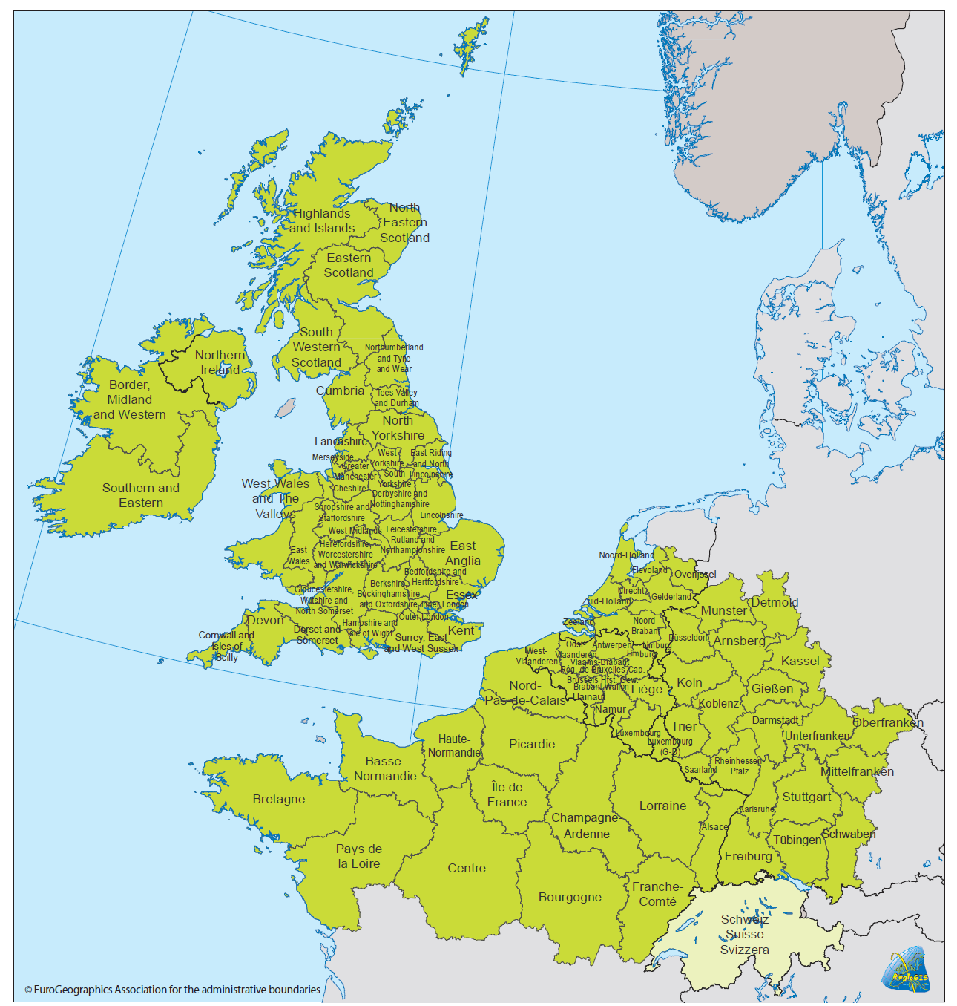
Carte disponible sur le site officiel du programme INTERREG IV B
http://www.nweurope.eu/index.php?act=page&page_on=funding&id=84

Comment participer?
- Etape 1 : Obtenir renseignements et dossier de candidature auprès de votre « Points de contact Greenov » (liste ci-joint ou http://www.greenov.net/Project/55_greenov_awards/Contact_points)
- Etape 2 : remplir le dossier de candidature en montrant en quoi votre approche de la rénovation durable est unique ou que votre innovation apporte une contribution remarquable.
- Etape 3 : Renvoyez votre dossier de candidature à votre Point de contact Greenov (2 exemplaires papiers et 1 exemplaire numérique sur clé usb) ainsi qu’un exemplaire sur greenov-awards@greenov.net avant le 30 avril 2014.
- Etape 4 : Le Jury des Greenov Award sélectionnera 3 nominés par catégorie.
- Etape 5 : le gagnant sera annoncé à la cérémonie des Greenov awards. Si vous faites partie des 3 nominés, vous serez invité à participer à la cérémonie qui sera organisée dans le cadre de l’évènement ( très probablement Energie&Habitat à Namur fin octobre 2014). En participant au prix, vous vous engagez à assister à cette cérémonie si vous êtes nominé.

Sur quels critères mon projet va-t-il être jugé?
- Son caractère créatif et innovant
- Ses performances en matière de durabilité
- Son potentiel de transfert et de diffusion en Europe du Nord-ouest
Qu’y a-t-il à gagner ?
Participer au prix Greenov Award est une occasion unique de présenter le fruit de votre travail devant un jury d’experts internationaux et de professionnels spécialisés dans la rénovation durable.
Les 6 nominés (3 par catégorie) seront invités, tous frais payés, à la cérémonie Greenov Award fin octobre 2014. Participer à cette cérémonie sera une excellente opportunité pour développer votre réseau. Les autres candidats sont bien sûr les bienvenus à cette cérémonie, mais ils devront prendre en charge leurs frais de déplacement. Des panneaux d’exposition présentant les projets / innovations des Nominés seront réalisés et exposés au public nombreux attendu à l’évènement de fin octobre. Cela confèrera à ces projets une visibilité maximale. Les partenaires du projet Greenov se chargeront également de faire la promotion de ces projets, tout au long de l’année suivante, dans les salons auxquels ils participent, auprès de leurs réseaux, via leurs sites web, newsletters et autres canaux de communication. Pour résumer, les Nominés bénéficieront d’une campagne de visibilité gratuite à l’échelle européenne, en récompense de leur implication en faveur de la rénovation durable.
En plus de cette campagne de communication, les gagnants de chaque catégorie se verront offrir 3 années d’adhésion au cluster Greenov ainsi qu’un voyage d’étude organisé par le partenariat Greenov (voir le règlement du prix pour plus de détails).

Qui sont les membres du jury ?
Tous les membres du jury Greenov Award sont des experts passionnés par les différents aspects de la rénovation durable et souhaitent encourager l’innovation dans cette filière. Il s’agit d’architectes, de consultants, de professionnels, de chercheurs, de représentants de collectivités locales, clusters, etc.

Qui sont les partenaires du projet Greenov ?
Greenov est un projet financé par l’Union Européenne dans le cadre de son dispositif Interreg 4B. L’objectif du projet est de soutenir et stimuler les coopérations entre les PME actives dans la rénovation durable ceci notamment par la création d’un cluster transnational européen. Les partenaires du projet Greenov, sont:
- Coordinateur du projet: Communauté d’Agglomération marne-la-Vallée/val Maubuée (France),
http://www.valmaubuee.fr
- Ashford Borough Council (Royaume Uni),
www.ashford.gov.uk
- Association pour le développement des entreprises et des compétences - ADEC technopole France,
www.adec.fr
- Agence bruxelloise pour l'entreprise - ABE (Belgique),
www.abe-bao.be
- City of Dublin Energy Management Agency CODEMA (Irlande),
www.codema.ie
- Cluster Eco-construction, Wallonie (Belgique)
www.clusters.wallonie.be/ecoconstruction-fr
- Municipalité de Zoetermeer (Pays Bas),
www.zoetermeer.nl
- Ecole des ingénieurs de la ville de Paris (France),
www.eivp-paris.fr
Pour plus d’information sur le projet Greenov : www.greenov.net et votre Point de Contact

Annexe : Liste des Points de contact Greenov
PAYS | INSTITUTION
Belgique | Emmanuel Malfayt  Agence bruxelloise pour l'entreprise (ABE)  Avenue du Port, 86c boîte 211  1000 Bruxelles  ema@impulse.irisnet.be  tel : + 32 28 00 00 66  Hervé-Jacques Poskin  Cluster Eco construction ASBL  rue du Séminaire 22  5000Namur  hj@ecoconstruction.be  tel : + 32 81 82 63 08
France | Rémi Pain  Communauté d’agglomération de Marne la Vallée / Val Maubuée  5 cours de l'Arche Guédon - Torcy  77207 Marne-la-Vallée  r.pain@valmaubuee.fr  tel : + 33 1 60 37 24 24
Irlande | Joe Hayden  CODEMA City of Dublin Energy Management Agency  The Loft,  2 - 4 Crown Alley,  Temple Bar,  Dublin 2  joe.hayden@codema.ie  tel : + 353 1 707 9818
Pays-Bas | Marcel Keijzer  Municipality of Zoetermeer  Stadhuisplein 1, 2711 EC  Postbus 15 2700 AA  Zoetermeer  m.keijzer@zoetermeer.nl  tel: + 31 79 3469408

Est considérée comme PME une entreprise ayant moins de 250 employés ET un chiffre d’affaire égal ou inférieur à 50 millions d’euros ou un total du bilan inférieur ou égal à 43 millions d’euros. Elle ne doit pas être possédée à plus de 25% par une entreprise ne respectant pas ces critères http://ec.europa.eu/enterprise/policies/sme/facts-figures-analysis/sme-definition/index_fr.htm)

